Trans-virement

Le trans-virement c’est l’opération de virement des paies. Il est concerné comme un virement de compte à compte. Nous constatons deux manières de virement des paies :

Quand le Nombre de salariés est inférieure à 50 personnes, l’organisme présente un Bordereau 102, le déroulement de ce processus sera détaillé dans la section Bordereau 102.

Dans le cas contraire où le nombre d’employées dépasse 50 personnes, l’organisme ramène un chèque global et un CD contant un fichier. Il les dépose au niveau d’un RP /un centre régional ou bien au niveau du cncp.

L’agent chargé du Trans-virement au niveau du RP/ centre régional ou cncp, vérifie la signature et charge le fichier dans l’applicatif dédié pour tester l’égalité du montant du chèque global avec la somme des paies. Le CD sera rejeté si une inégalité est marquée et l’organisme sera informé.

Une fois la somme des paies est égale au montant global, les RP renvoient au centre concerné les CD et les chèques. Après, les centres procèdent à l’exécution de tous les fichiers reçus de la part des RP ou bien de la part des organismes. Un fichier divers sera généré pour chaque CD. La fin de la journée, Les centres renvoient au cncp les fichiers divers générés. Ce dernier les renvoie au centre de calcul qui lancera les virements compte-à-compte.

Le lendemain, un fichier COBOL sera généré au niveau du centre de calcul, et il sera renvoyé au cncp. Ce dernier imprime un listing qui contient toutes les transactions effectuées, qui sera pointer pour détecter des éventuelles anomalies.

Un salarié peut déposer une réclamation aux Bps, s’il n’a pas reçu son salaire, où un traitement de DI est effectué au niveau du bureau d’ordre.

La figure suivante résume ce processus :

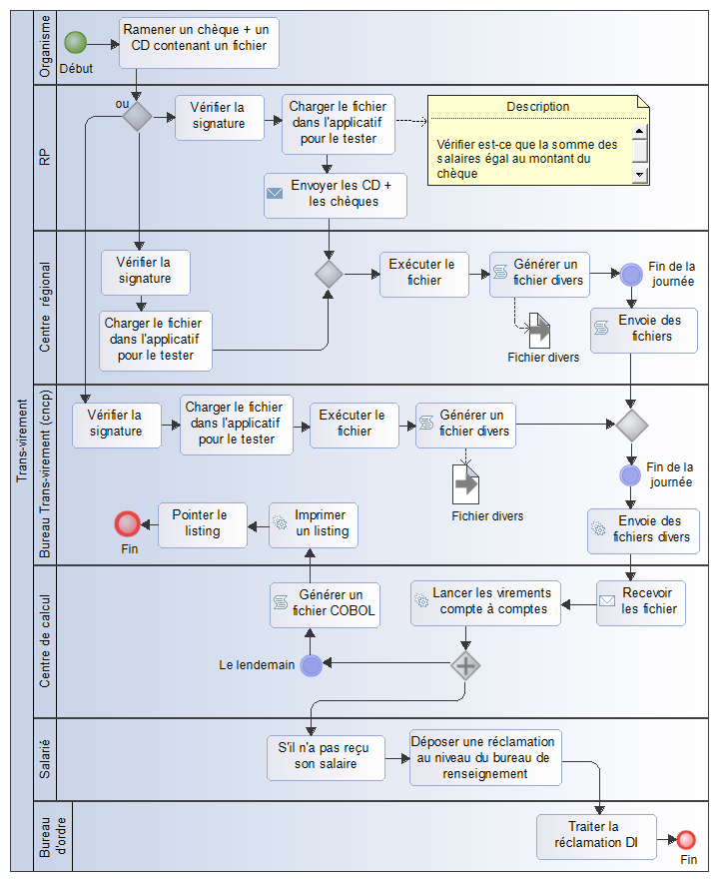

Figure : Trans-virement